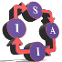 | 10th International Conference on Information, Intelligence, Systems  and Applications (IISA 2019), 15-17 July, Patras, Greece  http://iisa2019.upatras.gr
Πάτρα, 11/07/2019
ΔΕΛΤΙΟ ΤΥΠΟΥ
Διεθνές Συνέδριο «The 10th International Conference on Information,
Intelligence, Systems and Applications» (IISA 2019)
Πάτρα, 15 έως 17 Ιουλίου 2019

Ξεκινούν τη Δευτέρα 15 Ιουλίου στην Πάτρα, οι εργασίες του Διεθνούς Συνεδρίου «The 10th International Conference on Information, Intelligence, Systems and Applications» (IISA 2019), οι οποίες θα διαρκέσουν μέχρι και την Τετάρτη 17 Ιουλίου. Οι εργασίες του συνεδρίου θα λάβουν χώρα στο Συνεδριακό Κέντρο του πρώην ΤΕΙ Δυτικής Ελλάδας, στο Κουκούλι.
Το συνέδριο IISA 2019 αφορά σε σύγχρονα αντικείμενα του τομέα της πληροφορικής και των τηλεπικοινωνιών, όπως επεξεργασία πληροφοριών και υπολογιστική ευφυΐα, συστήματα και δίκτυα πολυμέσων, εκπαιδευτική πληροφορική, κυβερνοασφάλεια, «έξυπνα» δίκτυα ενέργειας, «έξυπνες» πόλεις, ψηφιακά συστήματα φροντίδας υγείας, κλπ. Αναμένεται να συμμετέχουν σε αυτό περισσότεροι από ογδόντα (80) επιστήμονες και ερευνητές από την Ελλάδα και το εξωτερικό.
Στο πλαίσιο του συνεδρίου θα γίνουν τρεις ενδιαφέρουσες κεντρικές ομιλίες από υψηλού κύρους επιστήμονες του εξωτερικού, ενώ θα παρουσιαστούν πολλές ερευνητικές εργασίες από ερευνητές και διδάσκοντες ελληνικών και ξένων Πανεπιστημίων και ερευνητικών οργανισμών. Θα παρουσιαστούν επίσης και τα αποτελέσματα Εθνικών και Ευρωπαϊκών έργων σε ειδικές συνεδρίες.
Το συνέδριο τελεί υπό την αιγίδα της IISA Steering Committee, η οποία αποτελείται από τους καθηγητές κ.κ. Nikolaos Bourbakis (Chair), Wright State University, USA, Georgios Tsihrintzis, University of Piraeus, Greece, Maria Virvou, University of Piraeus, Greece και Despoina Kavraki, Biological and Artificial Intelligence Foundation (BAIF), USA. Γενικοί προεδρεύοντες του Συνεδρίου είναι οι καθηγητές του Πανεπιστημίου Πειραιά κ.κ. Γεώργιος Τσιχριντζής και Μαρία Βίρβου. Την επιστημονική ευθύνη κατάρτισης του προγράμματος του Συνεδρίου έχουν αναλάβει οι κ.κ. Ιωάννης Χατζηλυγερούδης, καθηγητής του Πανεπιστημίου Πατρών και Μιχάλης Παρασκευάς αναπλ. καθηγητής του Πανεπιστημίου Πελοποννήσου, ως PC Chair και Co-Chair. Επίσης, έχουν αναλάβει και την τοπική οργάνωση του συνεδρίου μαζί με τους κ.κ. Κωνσταντίνο Κουτσογιάννη, αναπλ. καθηγητή του Πανεπιστημίου Πατρών και τους Διδάκτορες, κ.κ. Ισίδωρο Περίκο και Φωτεινή Γριβοκωστοπούλου.
Οι διοργανωτές νιώθουν την ανάγκη να ευχαριστήσουν τους χορηγούς για την ευγενική τους υποστήριξη και ειδικότερα τους:
- Τμήμα Μηχανικών Η/Υ και Πληροφορικής του Πανεπιστημίου Πατρών
- Ινστιτούτο Τεχνολογίας Υπολογιστών και Εκδόσεων «Διόφαντος»
- Citrix Systems, Inc.
- Dynacomp ΑΕΒΕ, Εφαρμογές Υψηλής Τεχνολογίας
- Ergologic ΑΕΒΕ, Information Technology Solutions
- Knowledge Broadband Services Α.Ε.
Περισσότερες πληροφορίες δίνονται στην ιστοσελίδα: http://iisa2019.upatras.gr/.
ΛΟΓΟΤΥΠΑ ΔΙΟΡΓΑΝΩΤΩΝ
 | 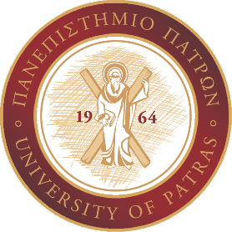 | 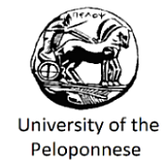

ΛΟΓΟΤΥΠΑ ΧΟΡΗΓΩΝ
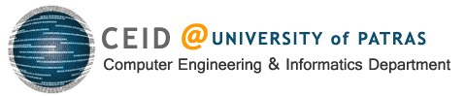 | 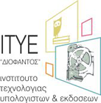

ΧΑΡΑΚΤΗΡΙΣΤΙΚΗ ΦΩΤΟΓΡΑΦΙΑ:
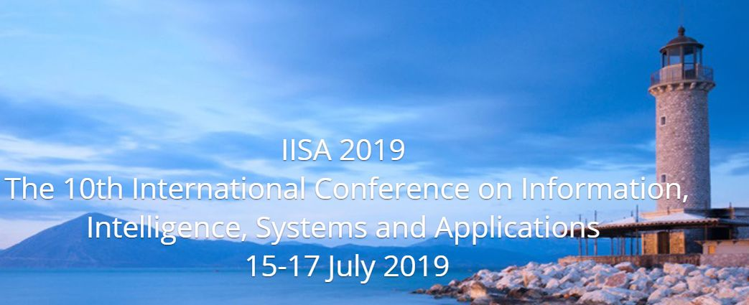

Στοιχεία Επικοινωνίας Διοργανωτών για περισσότερες πληροφορίες:
- Χατζηλυγερούδης Ιωάννης, τηλ. 6972 550504, ihatz@ceid.upatras.gr
- Παρασκευάς Μιχαήλ, τηλ. 6935 535383, mparask@teiwest.gr

